## 前端项目展示

1、首页：实现自适应；实现web socket推送；实现搜索功能；实现提交请求；实现动态获取主题，推荐文章，最近活动以及获取语言信息；实现帮助按钮样式；

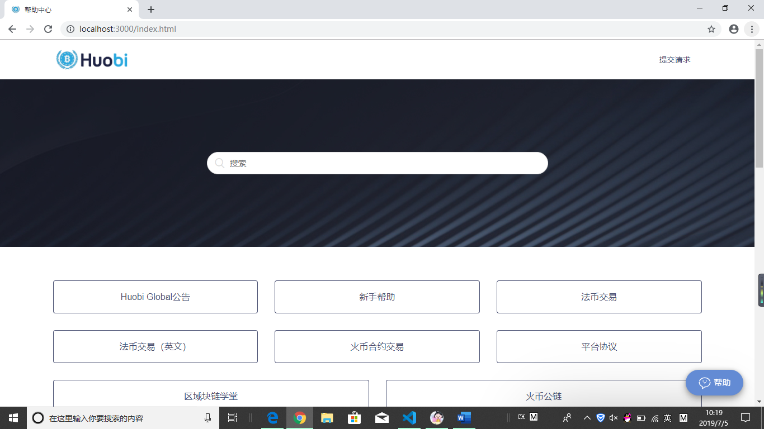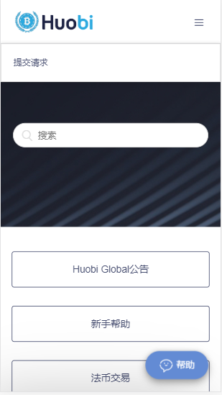

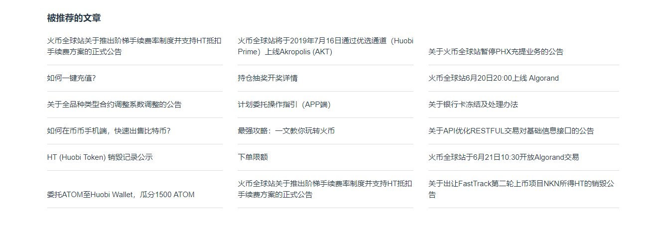

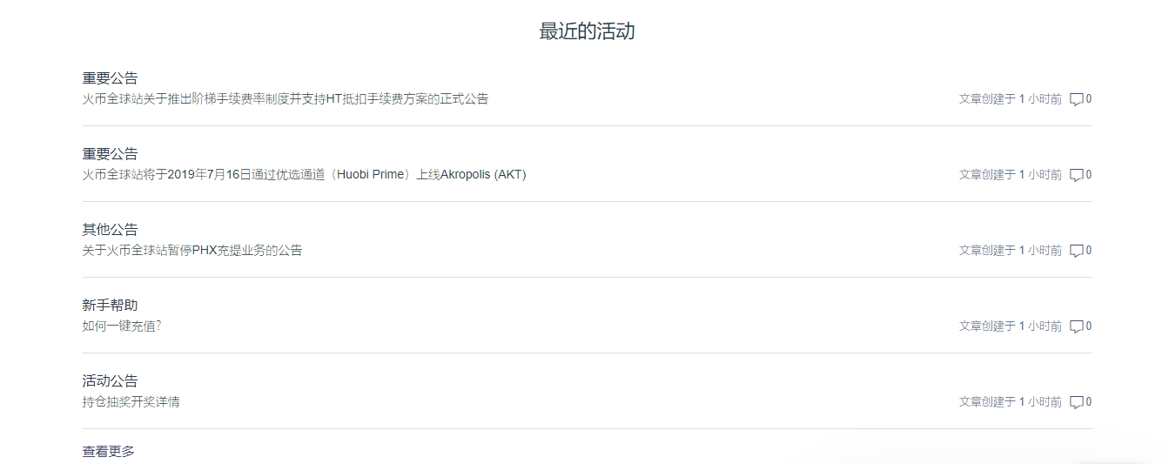

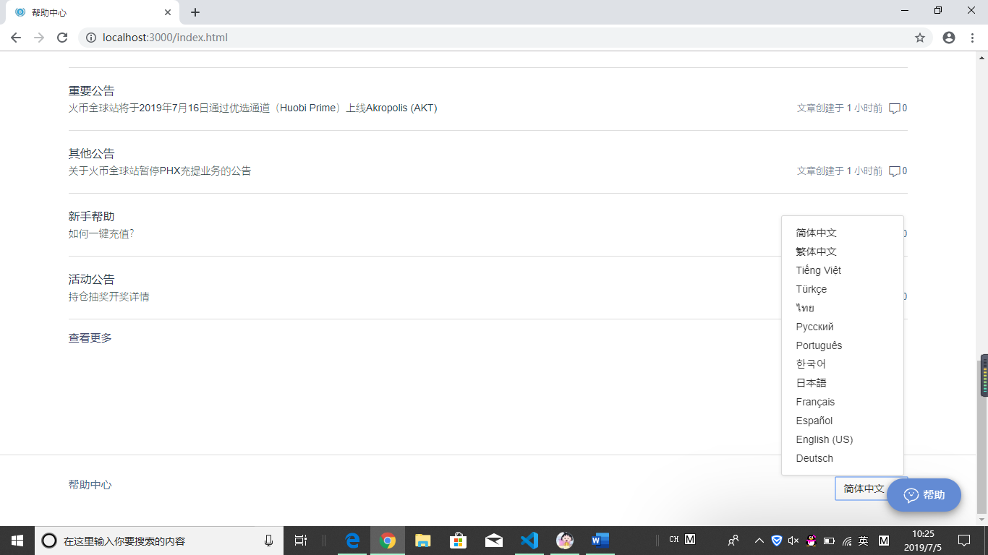

2、提交工单：实现工单未登录状态和登录状态区别提交；实现二级下拉框；

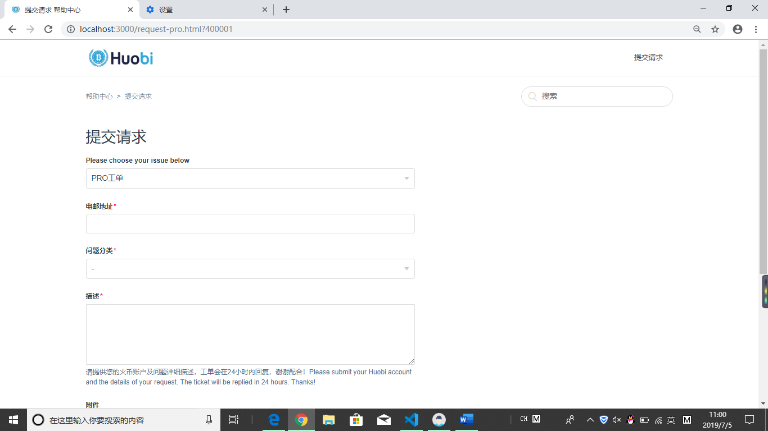

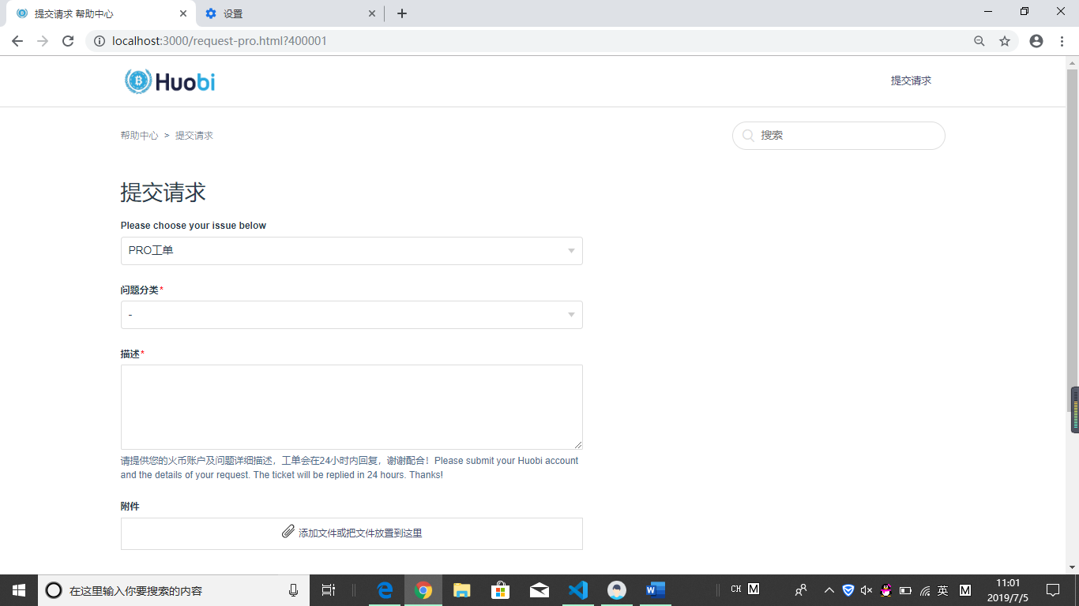

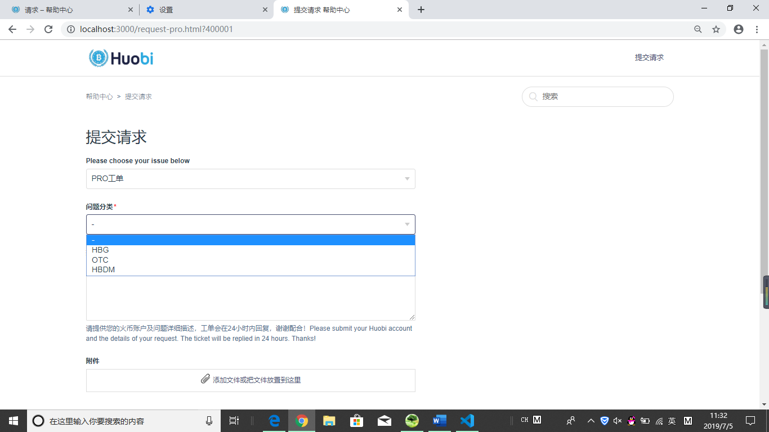

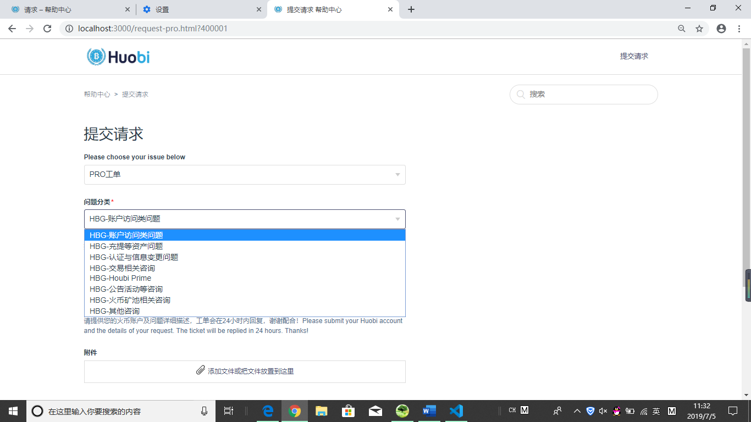

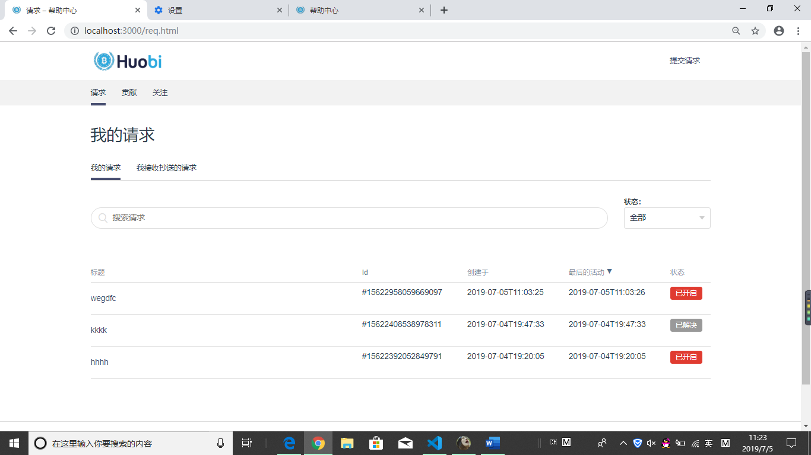

3、主题分类页面：实现动态获取主题下分类以及分类下的所有文章；搜索实现；

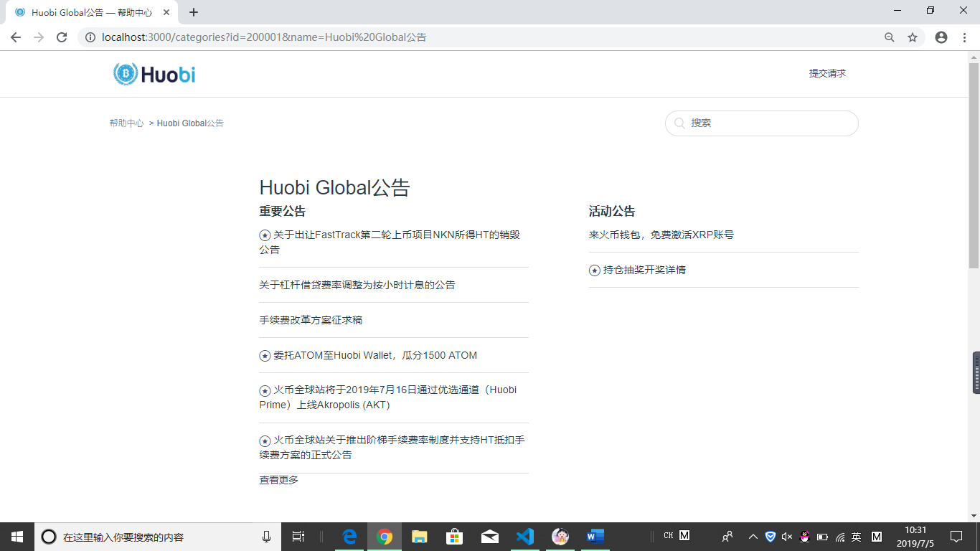

4、分类页面：实现动态获取分类下所有文章；实现关注功能；搜索功能实现以及语言信息获取；

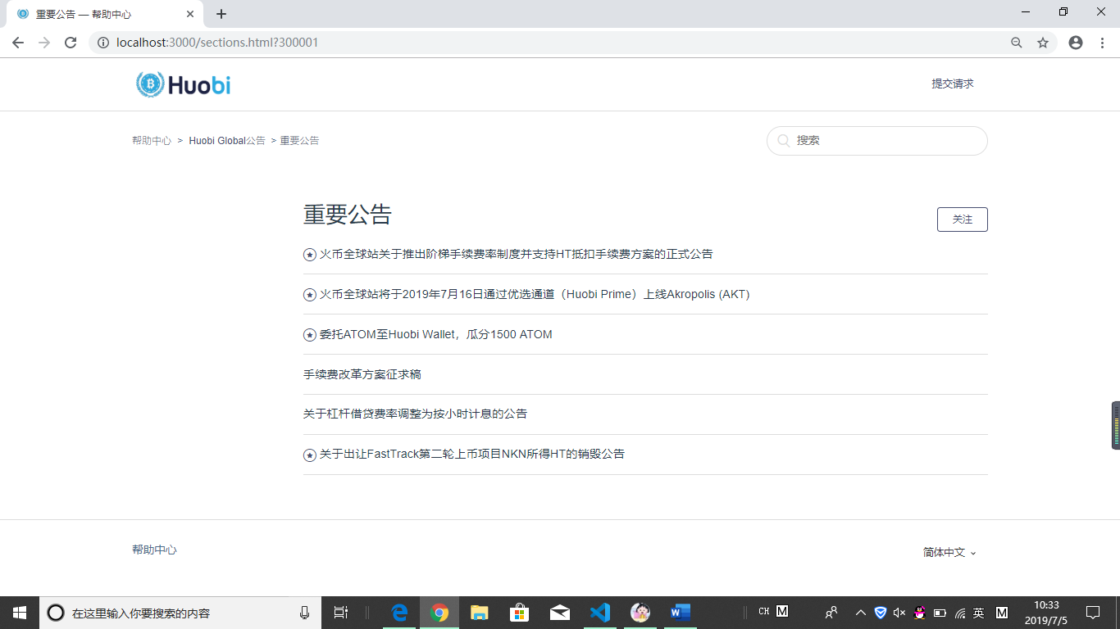

5、登录注册页面：实现未登录状态下点击关注、评论、点赞等，弹出登录注册页面；

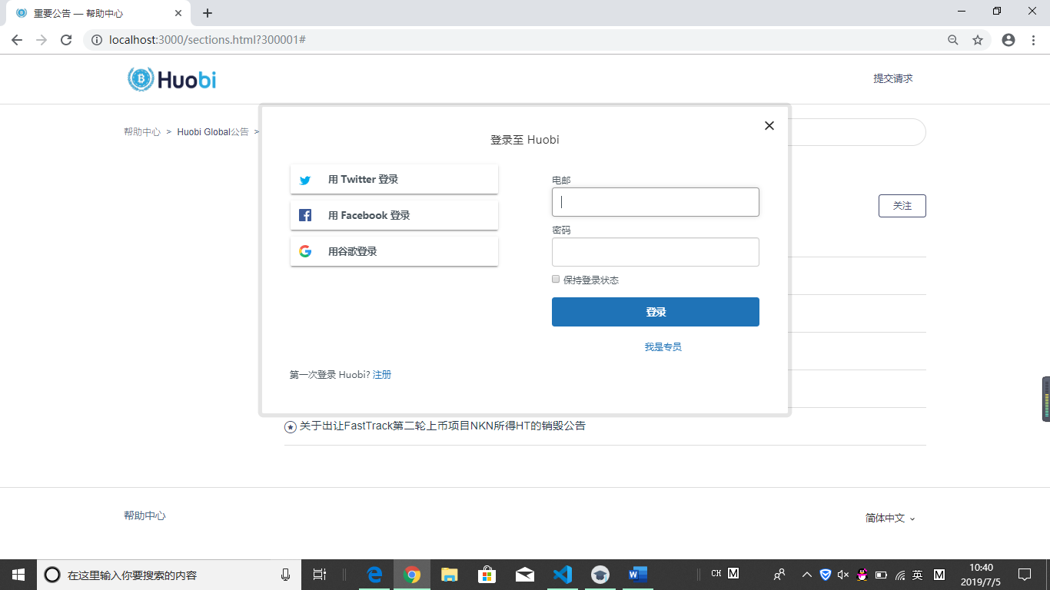

6、文章页面：实现动态获取文章页面，组别内文章，相关文章；实现文章帮助，评论以及评论点赞功能；搜索实现；

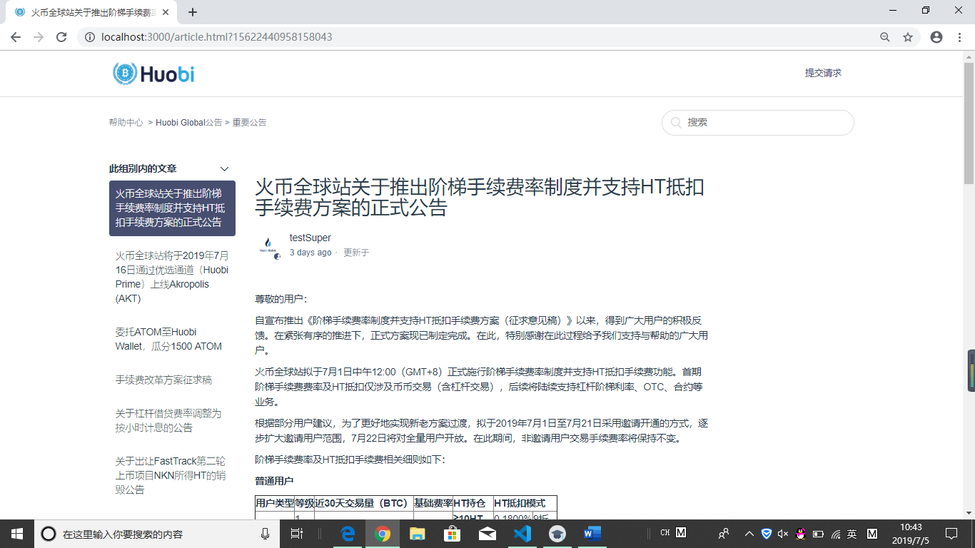

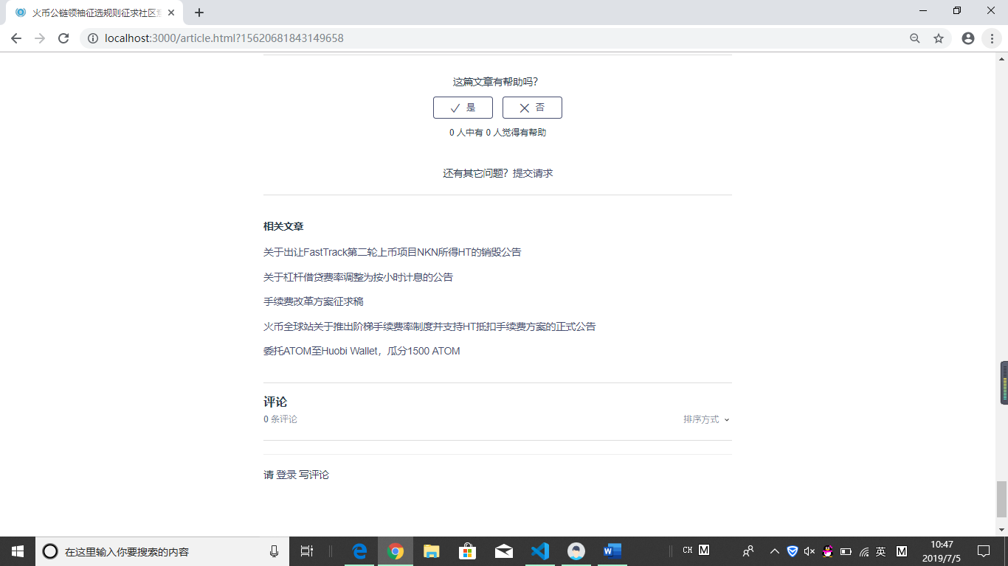

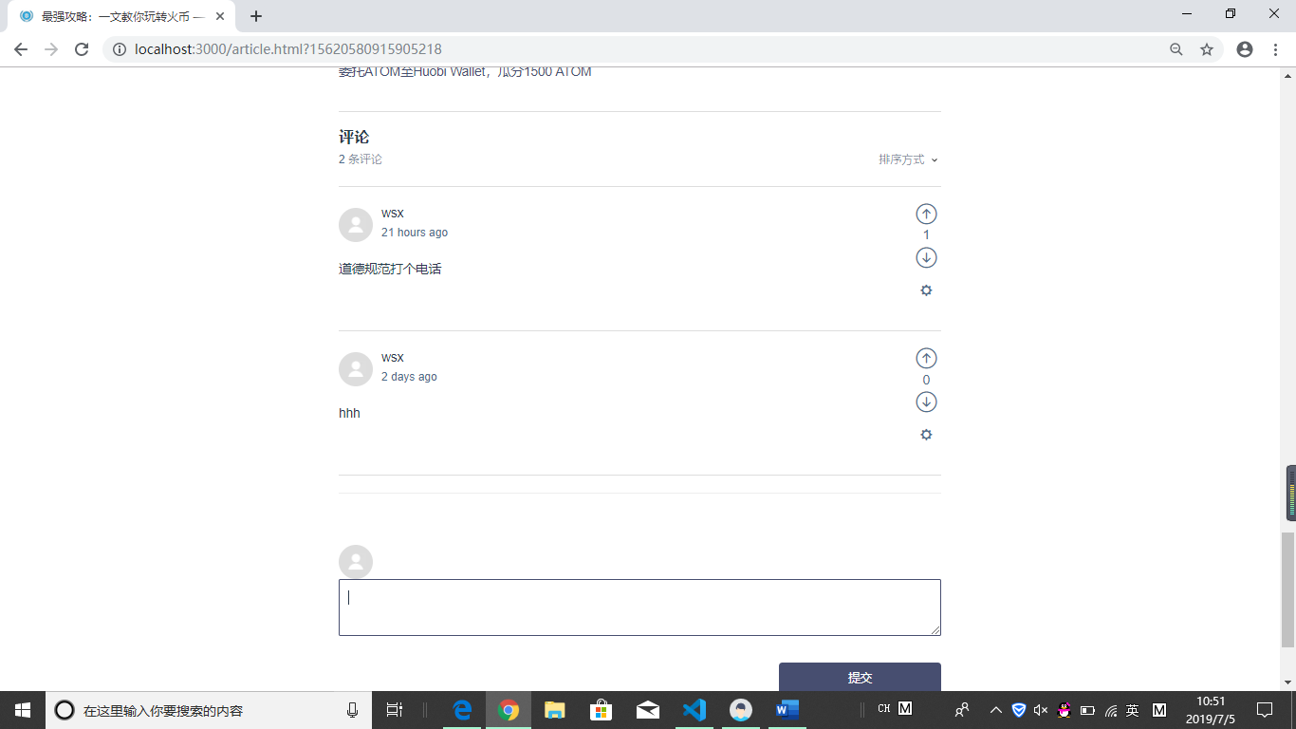

7、搜索页面：实现动态搜索，搜索分页功能；

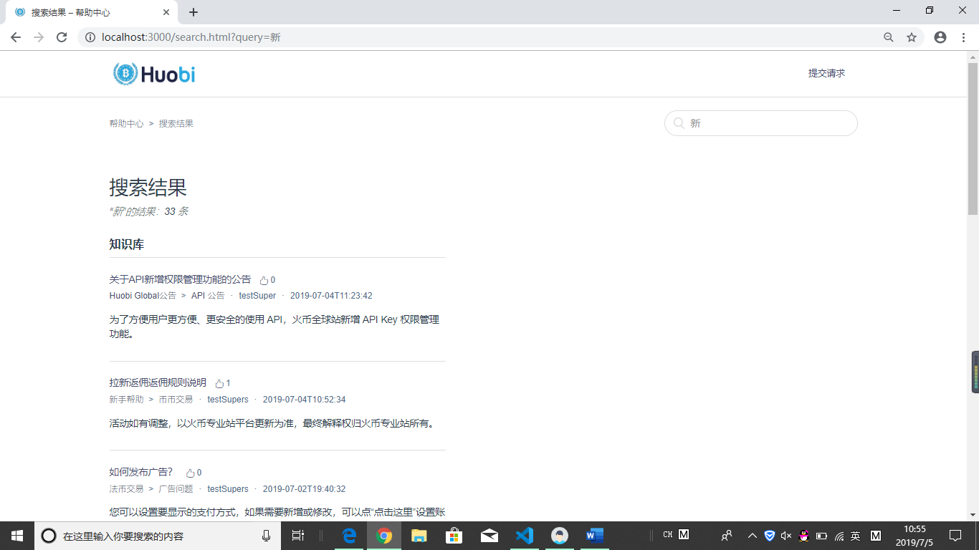

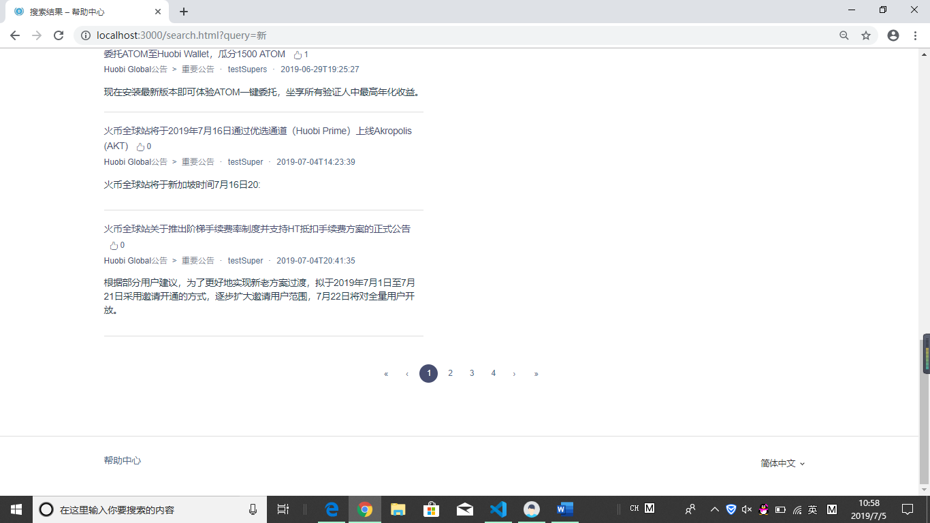

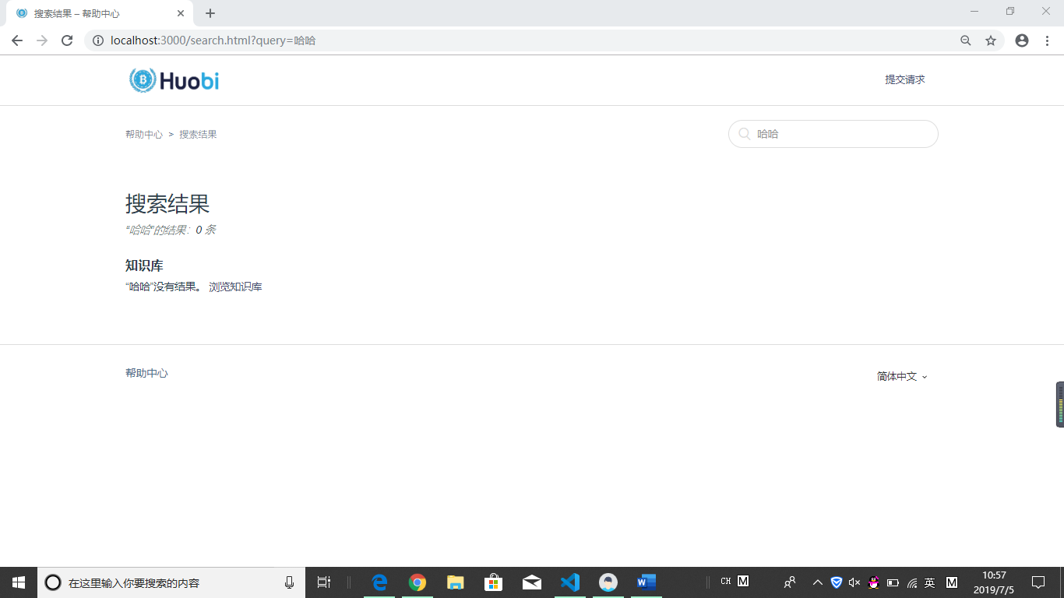

**技术点：**

1. 使用Vue进行前后端分离进行项目开发；
2. 使用sass进行样式编码；
3. 项目支持响应式并能够兼容到pad显示；
4. 使用JQuery的toastr插件；
5. 使用cookie读取数据；